☆クイズ☆

「をくらべる」

のは、たちをよくることで、いろんなことをんでいます。

をしていないか？なのか？

なんかもわかります！

みんなもをよくて、

いろんなことをしてみよう！

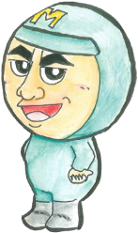

ベテラン

マルヤマン

|  |  |  |  |
| --- | --- | --- | --- |
|  | | | |
|  |  |  |  |

１　サルのなかまからです！

しっぽはどんなかな？ うところやているところはあるかな？

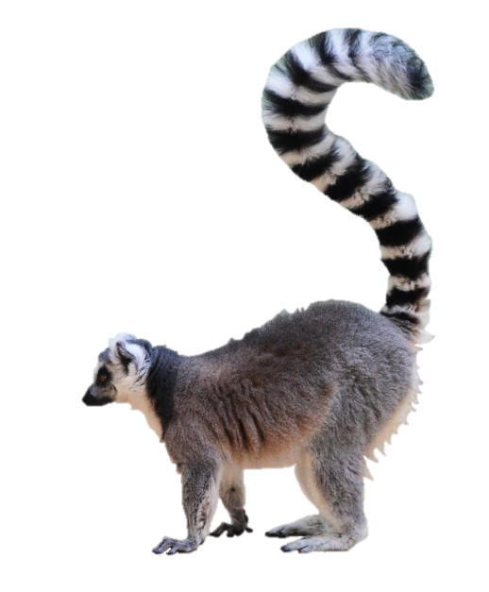

うところ

**しっぽにを**

**つけてみよう！**

ワオキツネザル

ているところ

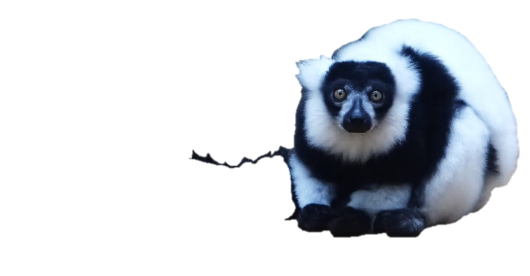

エリマキキツネザル

2　ワニのなかまからです！

のワニはなにかな？2のワニのやのきさにいはあるかな？

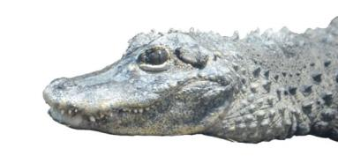

ヨウスコウワニ

・

ガビアルモドキ

↑

だとうほうに○をつけよう！

ヨウスコウワニのとくちょう

ガビアルモドキのとくちょう

3　クマのなかまからです！

がきいのはどっちかな？にはどんなとくちょうがあるかな？

マレーグマ

**がきいと**

**うほうの**

**のに**

**○をつけてみよう！**

ホッキョクグマ

**マレーグマのとくちょう**

**ホッキョクグマのとくちょう**

4　トリのなかまからです！

くちばしはどっちがいかな？どっちがいかな？

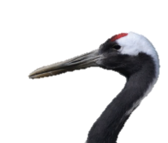

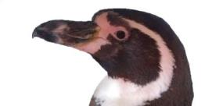

**？**

**？**

タンチョウ

フンボルトペンギン

|  |  |  |
| --- | --- | --- |
| くちばしがい | タンチョウ | フンボルトペンギン |
|  | | |
| くちばしがい | タンチョウ | フンボルトペンギン |

**（**いほう、いほうにそれぞれ○をつけてね！）

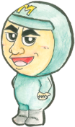

みんながいついたことをいてみよう！

**サルのなかま**

**ワオキツネザルのとくちょう**

**エリマキキツネザルのとくちょう**

**ワニのなかま**

**ヨウスコウワニのとくちょう**

**ガビアルモドキのとくちょう**

**クマのなかま**

**マレーグマのとくちょう**

**ホッキョクグマのとくちょう**

**トリのなかま**

**くちばしがいのは．．．**

**くちばしがいのは．．．**

じでも、すんでいるやべなどによって

たがうんだよ！